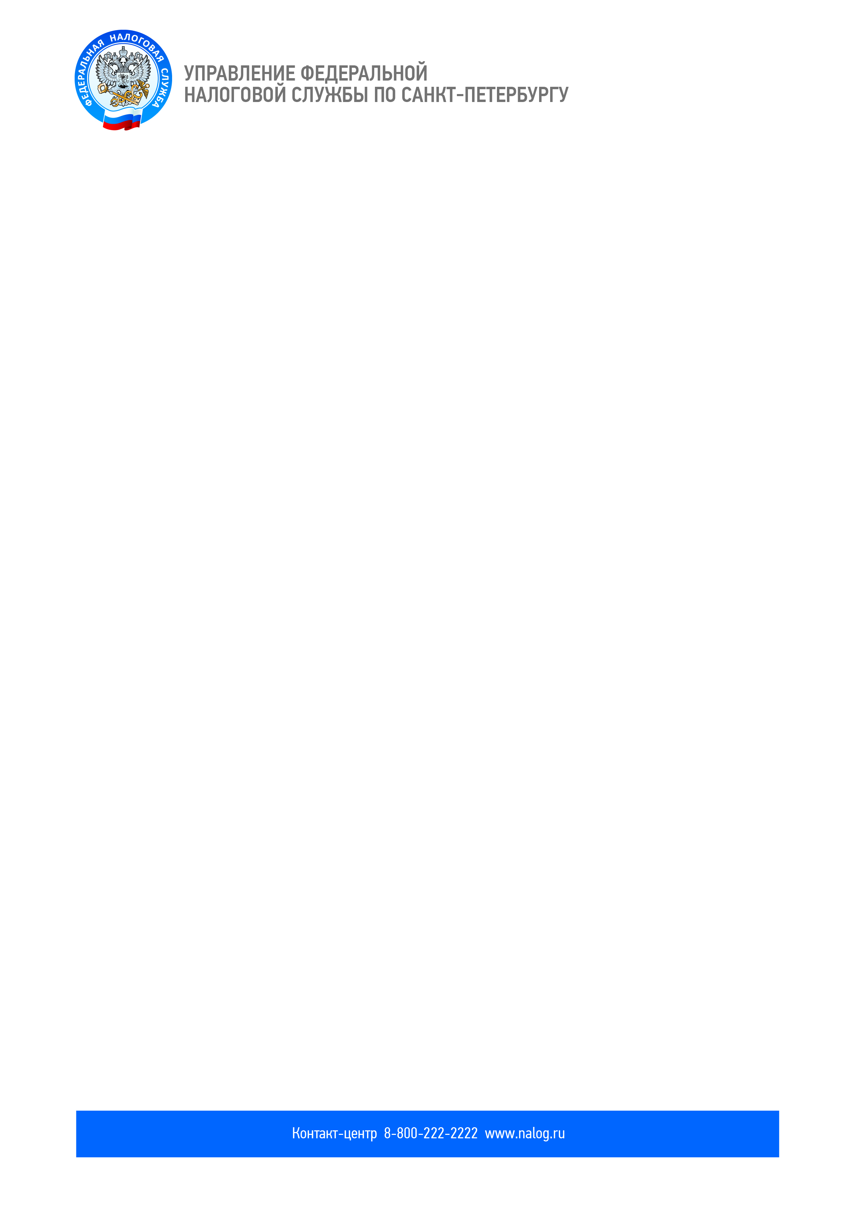

КАК ЗАПОЛНИТЬ ДЕКЛАРАЦИЮ ПО ФОРМЕ 3-НДФЛ

Форма налоговой декларации по налогу на доходы физических лиц (форма 3-НДФЛ) утверждена приказом ФНС России от 24.12.2014 № ММВ-7-11/671@ (в ред. Приказа ФНС России от 10.10.2016 N ММВ-7-11/552@) .
Заполните декларацию по форме 3-НДФЛ на официальном сайте Федеральной налоговой службы nalog.ru
Налогоплательщики могут заполнить декларацию по форме 3-НДФЛ в режиме онлайн и направить её через Интернет-сервис «Личный кабинет налогоплательщика для физических лиц». Для этого налогоплательщик должен подписать декларацию усиленной неквалифицированной электронной подписью, которую можно бесплатно сформировать в «Личном кабинете».

Также декларацию можно заполнить в автоматизированном режиме с помощью программы «Декларация 2016», размещенной на официальном сайте ФНС России: www.nalog.ru, на компьютерах свободного доступа в межрайонных инспекциях ФНС по Санкт-Петербургу.
Непредставление налогоплательщиком в установленный законодательством о налогах и сборах срок налоговой декларации в налоговый орган по месту учета влечет применение налоговой ответственности в соответствии с пунктом 1 статьи 119 НК РФ.
За неповиновение законному требованию должностного лица налогового органа о необходимости исполнения обязанности по представлению деклараций по форме 3-НДФЛ физические лица привлекаются к административной ответственности по части 1 статьи 19.4 КоАП РФ.
Обращаем внимание, если обязанность по представлению декларации отсутствует и декларация представляется только с целью возврата налога, предельный срок подачи декларации – 02.05.2017 на таких лиц не распространяется. Декларацию можно представить в любое время в течение года.
Подробная информация о порядке декларирования доходов и возможности получения налоговых вычетов размещена на официальном сайте ФНС России: www.nalog.ru.

